Федеральное государственное бюджетное образовательное учреждение высшего образования "Красноярский государственный медицинский университет имени профессора В.Ф. Войно-Ясенецкого" Министерства здравоохранения Российской Федерации
Фармацевтический колледж

ПРОФИЛАКТИКА ХОЛЕРЫ
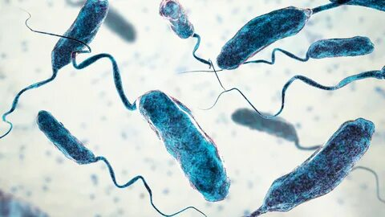

Чудайкина Вероника Сергеевна, 313-9 группа

Красноярск, 2023
ХОЛЕРА –
это опасная инфекционная болезнь с выраженным поражением желудочно-кишечного тракта (диарея, рвота), встречающаяся только у людей.
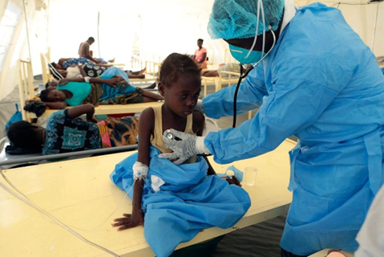
Ее вызывают холерные вибрионы, которые хорошо сохраняются в воде, некоторых продуктах питания без достаточной термической обработки. При отсутствии лечения может за несколько часов приводить к смерти.
ОСНОВНЫЕ СИМПТОМЫ
Инкубационный период может составлять от нескольких часов до 5 дней, чаще 1-2 суток. Болезнь начинается остро. Характерными признаками холеры являются понос и рвота. В результате для жизни заболевшего становится опасной большая потеря жидкости. Могут появиться мышечные судороги, чаще в области икр. Черты лица заостряются, кожа холодная, легко собирается в складки. Голос становится сиплым и исчезает, появляется одышка, температура тела падает ниже нормы.
ПУТИ РАСПРОСТРАНЕНИЯ
Основной путь распространения инфекции - через воду, в которую вибрионы попадают с выделениями больного человека. Из водоемов возбудитель холеры может попасть в организм человека при заглатывании воды во время купания, через посуду, овощи и фрукты, вымытые сырой водой. Факторами риска могут быть пищевые продукты, инфицированные в процессе их транспортировки, приготовления и хранения. Механическим переносчиком вибрионов с испражнений на продукты, предметы домашнего обихода являются мухи. 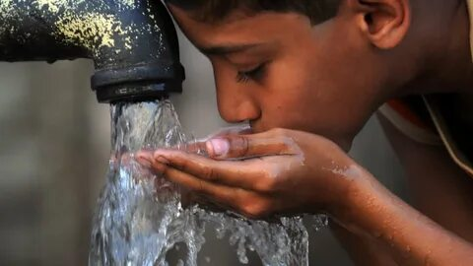
ЛЕЧЕНИЕ
При подозрении на холеру больного обязательно госпитализируют. Назначаются лекарственные препараты, направленные на поддержание водно-солевого баланса организма, антибиотики, которые назначаются только врачом. При наличии у больного признаков обезвоживания регидратацию можно провести быстро, давая пациентам пить в больших количествах раствор (оралит, регидрон). В течение часа больной должен выпивать 1-1,5 л жидкости.
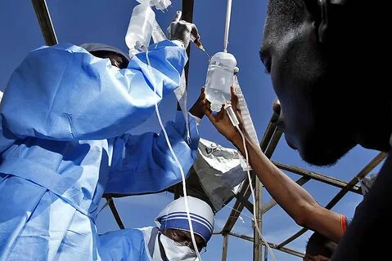
ПРОФИЛАКТИКА ЗАБОЛЕВАНИЯ
1.Употребление только кипяченой или специально обработанной питьевой воды.
2.Термическая обработка пищи, соблюдение температурных режимов хранения пищи.
3.Тщательное мытье овощей и фруктов безопасной водой.
4.В поездках следует особое внимание уделять безопасности воды и пищевых продуктов, избегать питания с уличных лотков.
5.Обеззараживание мест общего пользования.
6.Соблюдение правил личной гигиены (тщательное мытье рук, особенно перед едой и после посещения туалета, использование средств санитарии).
7.Купание в водоемах только в разрешенных для этого местах. При купании не допускать попадания воды в полость рта.
8.При выезде в страны неблагополучные по холере нельзя купаться в водоемах.
9.При выезде в страны неблагополучные по холере рекомендуется вакцинация против холеры.
ВАЖНО!
При появлении симптомов нарушения работы желудочно-кишечного тракта (понос, рвота), особенно при возвращении из стран, где регистрировались случаи заболевания холерой, следует незамедлительно вызвать скорую помощь.

БЕРЕГИТЕ СЕБЯ!

